29 de noviembre 2025
DIA INTERNACIONAL DE SOLIDARIDAD CON EL PUEBLO PALESTINO
Jornada de lucha global

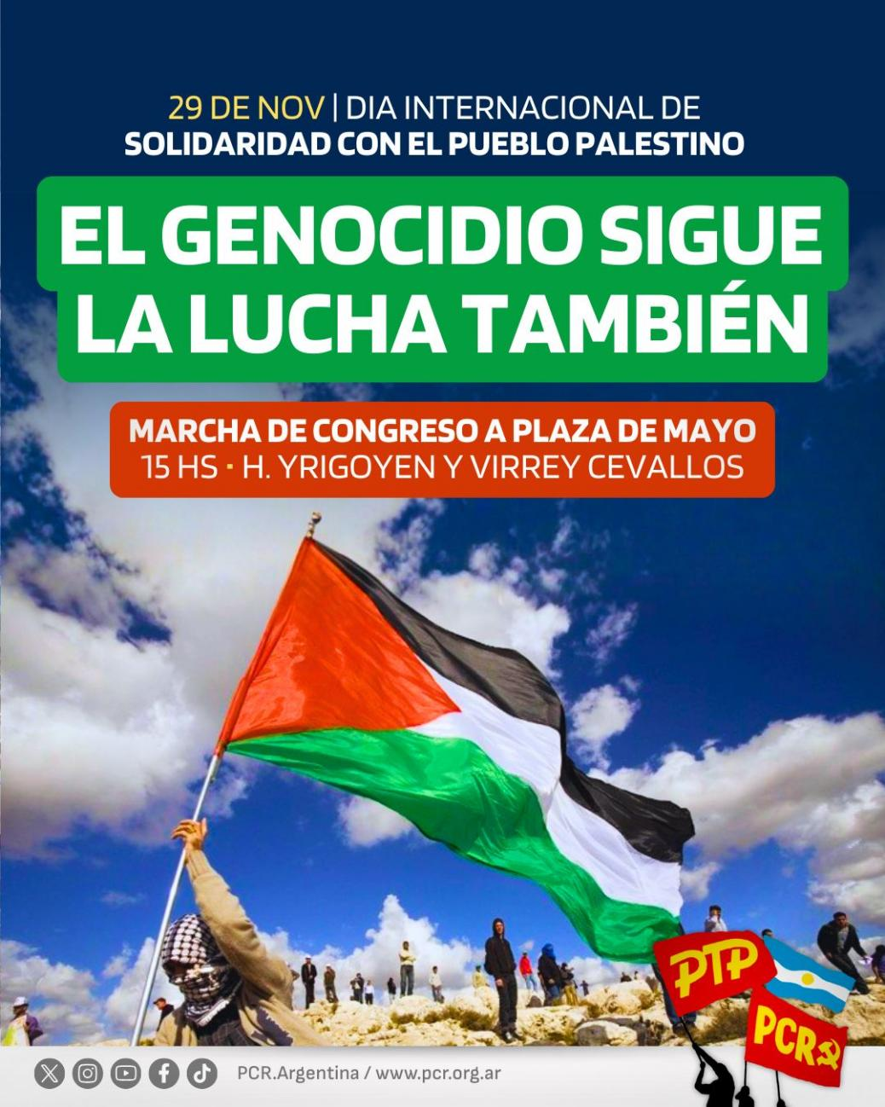

En CABA Marchamos de Congreso a Plaza de Mayo

Este sábado 29/11 toda nuestra solidaridad con la lucha del pueblo palestino
Porque el gobierno fascista de Israel sigue violando el alto el fuego e impidiendo el ingreso de ayuda humanitaria en Gaza y continua su genocidio asesinado niños impunemente.

Sábado 29 ⏰ 15 hs
Hipólito Yrigoyen y Virrey Cevallos
¡¡BASTA DE GENOCIDIO!!

¡Basta de complicidad del gobierno argentino de Milei!

¡Por la liberación y el derecho a la autodeterminación del pueblo palestino!

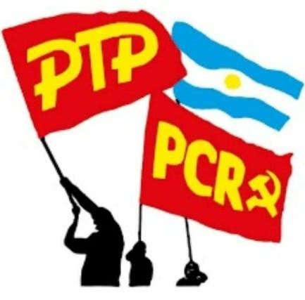

Contacto:
Santiago Martinez
Comité de Solidaridad con Palestina
+54 9 11 6268-6405

